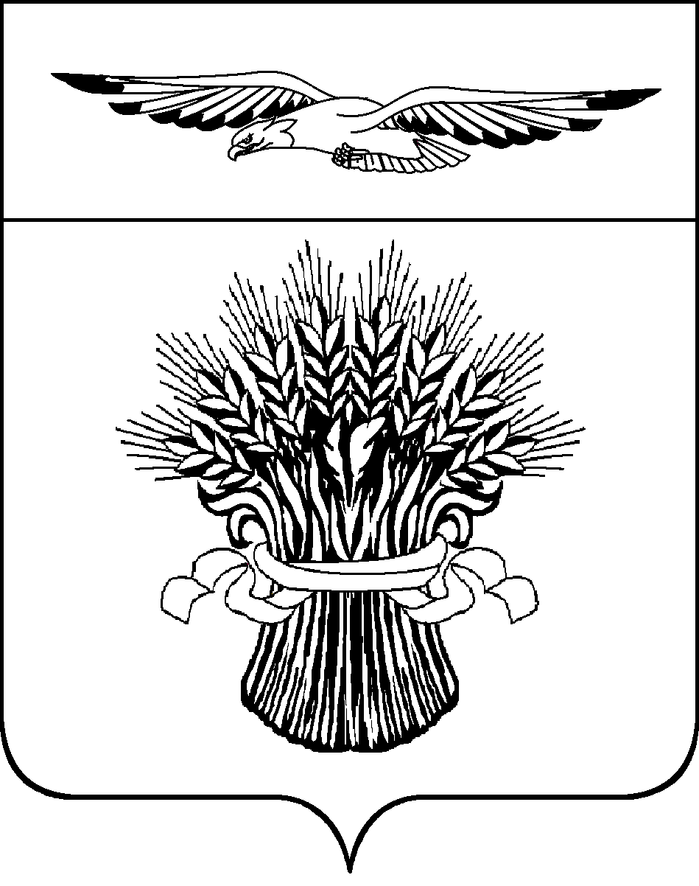

ОТДЕЛ ОБРАЗОВАНИЯ ДМИНИСТРАЦИИ
МУНИЦИПАЛЬНОГО ОБРАЗОВАНИЯ
АДАМОВСКИЙ РАЙОН
462830, п.Адамовка, ул.Советская, 75
телефон (35365) 2-20-91,
факс (35365) 2-23-88,
E-mail: adamroo@yandex.ru
п. Адамовка
«31.01.2022г. № 36

Аналитическая справка-отчет о результатах ТКР по биологии обучающихся 11-ого класса в образовательных организациях
Адамовского района в 2021--2022 учебном году.
На основании приказа министерства образования Оренбургской области от 31.08.2021 года № 01-21/1418 «О реализации регионального мониторинга качества образования в 2021/2022 учебном году», приказом Отдела образования от 12.01.2022г № 4 « О проведении текущих контрольных работ по предметам по выбору для обучающихся 11 классов» в образовательных организациях Адамовского района проводилась текущая контрольная работа по биологии в 11-ом классе.
Цель: определить уровень подготовки обучающихся на конец учебного года, запланировать меры по устранению выявленных пробелов в процессе изучения, повторения, закрепления материала и подготовки к ЕГЭ.
Сроки проведения: 18.01.2021 г.
В ВМР по биологии участвовали 6 обучающихся 11 класса из 60 обучающихся, что составило 10% от общего количества выпускников.
Процент успеваемости: 100%
Качество знаний: 83%

Тренировочная мониторинговая работа по биологии в 11 классе рассчитана на 3 часа 55 минут. Экзаменационная работа состоит из 2 частей, включающих в себя 28 заданий.
Работа состоит из двух частей. Первая часть содержит 21 задание с кратким ответом.
Вторая часть содержит 7 заданий с развернутым ответом.
Максимальный первичный балл за всю работу – 59 баллов

Работу выполнили: 4 обучающихся на оценку «4» ( МБОУ Адамовская СОШ№1 им.М.И.Шеменева – 2, МБОУ Адамовская СОШ № 2 – 1, МБОУАниховская СОШ-1),на оценку «5»( МБОУАдамовская СОШ№1 им.М.И.Шеменева-1)
1 обучающийся выполнил работу на оценку «3» (МБОУ Елизаветинская СОШ)

Тренировочная мониторинговая работа по биологии в 11 классе рассчитана на 3 часа 55 минут.
Работа состоит из двух частей. Первая часть содержит 21 задание с кратким ответом.
Вторая часть содержит 7 заданий с развернутым ответом.
Максимальный первичный балл за всю работу – 59 баллов
Средний балл – 32 балла
Таблица выполнения заданий текущей контрольной работы обучающимися 11 класса
№ задания  И уровень | Содержание задания | Процент выполнения задания
Часть 1  1  База | Биология как наука. Методы научного  познания. Уровни организации и признаки живого.  Работа с таблицей  (с рисунком и без рисунка) | 67%
2  База | Прогнозирование результатов биологического эксперимента.  Множественный выбор | 50%
3  База | Генетическая информация в клетке. Хромосомный набор, соматические и половые клетки.  Решение биологической задачи | 33%
4  База | Моно- и дигибридное, анализирующее скрещивание.  Решение биологической задачи | 83%
5  База | Клетка как биологическая система. Строение клетки, метаболизм. Жизненный цикл клетки.  Анализ рисунка или схемы | 100%
6  Повышенный | Клетка как биологическая система. Строение клетки, метаболизм. Жизненный цикл клетки.  Установление соответствия (с рисунком) | 0%
7  База | Организм как биологическая система. Селекция. Биотехнология.  Множественный выбор (с рисунком и без рисунка) | 83%
8  Повышенный | Организм как биологическая система. Селекция. Биотехнология.  Установление последовательности (без рисунка) | 50%
9  База | Многообразие организмов. Бактерии, Грибы, Растения, Животные, Вирусы. Множественный выбор (с рисунком и без рисунка) | 100%
10  Повышенный | Многообразие организмов. Бактерии, Грибы, Растения, Животные, Вирусы. Установление соответствия (с рисунком и без рисунка) | 50%
11  База | Многообразие организмов. Основные систематические категории, их  соподчинённость. Установление последовательности | 100%
12  База | Организм человека. Гигиена человека. Множественный выбор  (с рисунком и без рисунка) | 100%
13  Повышенный | Организм человека. Установление соответствия  (с рисунком и без рисунка) | 67%
14  Повышенный | Организм человека. Установление последовательности | 33%
15  База | Эволюция живой природы. Множественный выбор  (работа с текстом) | 67%
16  Повышенный | Эволюция живой природы. Происхождение человека.  Установление соответствия (без рисунка) | 100%
17  База | Экосистемы и присущие им закономерности.  Биосфера. Множественный выбор (без рисунка) | 100%
18  Повышенный | Экосистемы и присущие им закономерности. Биосфера.  Установление соответствия (без рисунка) | 83%
19  Повышенный | Общебиологические закономерности.  Установление последовательности | 67%
20  Повышенный | Общебиологические закономерности. Человек и его здоровье.  Работа с таблицей (с рисунком и без рисунка) | 83%
21  База | Биологические системы и их закономерности. Анализ данных в  табличной или графической форме | 100%
Часть 2  22  Высокий | Применение биологических знаний и умений в практических  ситуациях (анализ биологического эксперимента) | 83%
23  Высокий | Задание с изображением биологического объекта | 67%
24  Высокий | Задание на анализ биологической информации | 67%
25  Высокий | Обобщение и применение знаний о человеке и многообразии  организмов | 50%
26  Высокий | Обобщение и применение знаний об эволюции органического мира  и экологических закономерностях в новой ситуации | 67%
27  Высокий | Решение задач по цитологии на применение знаний в новой ситуации | 50%
28  Высокий | Решение задач по генетике на применение знаний в новой ситуации | 67%

В первой части 21 задание: 12 заданий базового уровня - выполнены учащимися на 82%;
9 заданий повышенного уровня – выполнены учащимися на 59%.
Во второй части 7 заданий высокого уровня – выполнены учащимися на 64%.
Низкий процент выполнения заданий по следующим темам:
- Генетическая информация в клетке. Решение генетических задач. 33%
- Клетка как биологическая система. Установление соответствия (с рисунком) 0%
- Организм человека. Установление последовательности. 33%

На основании анализа результатов учителям биологии Адамовского района рекомендуется:
Рекомендации.
Руководителям ОО:
1. Проанализировать работы обучающихся в образовательных организациях.
2. Ознакомить родителей с результатами контрольной работы.

Учителям биологии:
1. Каждому учителю биологии необходимо детально проанализировать результаты ТКР выпускников своей школы, выяснить с заданиями каких тематических блоков ЕГЭ не справились выпускники, и уделить больше внимания данным темам при подготовке к ЕГЭ.
2.Соответственно учителю биологии скорректировать календарно-тематические планы по подготовке к ЕГЭ.

3.Продолжить работу с учащимися по улучшению качества выполнения заданий повышенного и высокого уровня сложности.

4. Наряду с решением генетических задач, задач по молекулярной биологии, цитологии по темам митоз и мейоз, анти параллельность ДНК, обучать практической работе с формулированием ответа на тестовые задания 2й части под №№22-26.

5. Шире использовать олимпиадные задания по биологии - особенно роль ученых биологов в развитии науки, знакомить школьников с опытами и экспериментами, проводимыми учеными.

Начальник отдела образования: И.В. Осипова

Исполнитель: Руководитель РМО Кудряшова Н.А.-учитель биологии МБОУ « Майская СОШ»

